ТЕХНОЛОГИЧЕСКИЕ КАРТЫ ОБРАЗОВАТЕЛЬНОЙ ДЕЯТЕЛЬНОСТИ
ОБРАЗОВАТЕЛЬНАЯ ОБЛАСТЬ «ПОЗНАВАТЕЛЬНОЕ РАЗВИТИЕ»
ФОРМИРОВАНИЕ ЦЕЛОСТНОЙ КАРТИНЫ МИРА, РАСШИРЕНИЕ КРУГОЗОРА
Технологическая карта по теме «Кормушка для птиц» (для детей 6-7 лет)
Задачи:
- Закреплять умение работать с конструктором «ТИКО»;
- Развивать внимание, аналитические и конструктивные способности детей;
- Воспитывать любовь к природе и желание приносить ей пользу.

Планируемые результаты:
- Уметь осуществлять подбор деталей для конструирования по образцу;
- Называть основные детали ТИКО - конструктора;
- Придерживаться технологической последовательности изготовления конструкции.
Интеграция образовательных областей: «Познавательное развитие», «Социально-коммуникативное развитие».
Средства реализации: «ТИКО» - конструктор, образец кормушки, изготовленный из конструктора «ТИКО».

Предварительная работа
1. Чтение художественной литературы: пословицы, загадки, приметы по теме «Птицы»
2. Д/и «Узнай птицу по словесному описанию»
3. Рассматривание альбома «Зимующие птицы»
4. Наблюдение за зимующими птицами

Ход занятия:
Этапы деятельности | Деятельность педагога | Деятельность детей
Мотивационно-побудительный | Рассказ воспитателя о том, что наступили морозы и птицам всё сложнее находить себе корм.  -Как можно помочь зимующим птицам?  Чем можно покормить птиц?  - А куда можно положить корм?  -Лучше всего -это кормушка  -Какие бывают кормушки, из чего можно их сделать? | Предполагаемые ответы детей:  -Их можно покормить  - Крошки хлеба, пшено, семечки  - На стол, траву, в кормушку  -Из коробок, из пластмассовых бутылок
Организационно-поисковый | Показывает детям образец кормушки из конструктора ТИКО. Спрашивает, из каких деталей конструктора сделана кормушка  -Сколько их?  - Давайте внимательнее посмотрим какие есть детали ещё?  -Посчитайте сколько квадратов?  Перед началом работы предлагает детям размять пальцы.  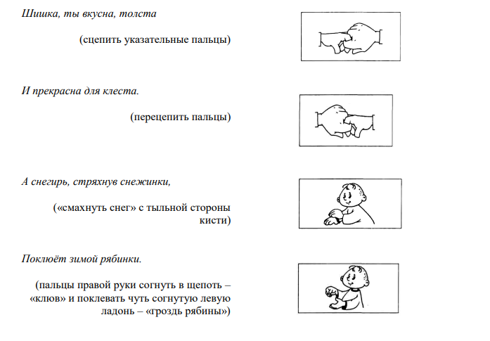  Проводится пальчиковая гимнастика  Предлагает приступить к изготовлению кормушек. По мере необходимости помогает детям | - шестиугольников  -Шестиугольников два.  -Квадраты  -Квадратов пять  Выполняют движения по тексту  Дети выполняют работу
Рефлексивно-корригирующий | По окончанию работы предлагает сделать выставку кормушек. | Рассматривают работы товарищей, анализируют работы.

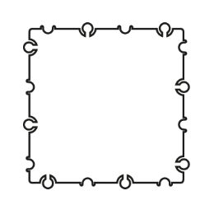
Приложение 1
Квадрат 10см | 3шт
Пятиугольник 10см с отверстием | 2 шт
Квадрат 10 см с отверстием | 2ш
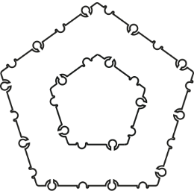
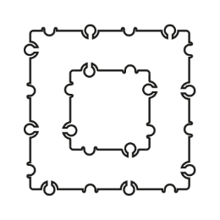
«Кормушка для птиц»
(схема плоскостная)

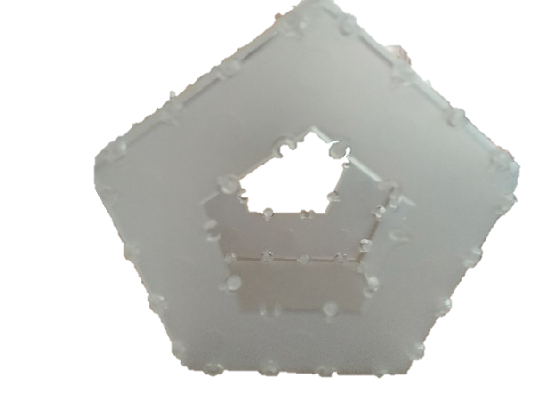

Выполнила: Бурмистрова Мария Иосифовна
Воспитатель МБДОУ №7 города Калуги

